部门信息
用于存放医院部门信息，例如：住院部、门诊部
表名 | 列名 | 数据类型 | 大小 | 是否为空 | 描述
B_SRC_GROUP | BH | VARCHAR2 | 20 | 否 | 部门编号（主键）
B_SRC_GROUP | MC | VARCHAR2 | 20 | 否 | 部门名称

临床科室信息
存放临床科室信息
表名 | 列名 | 数据类型 | 大小 | 是否为空 | 描述
DEPARTMENT | ID | VARCHAR2 | 20 | 否 | 科室编号（主键）
DEPARTMENT | NAME | VARCHAR2 | 20 | 否 | 科室名称
DEPARTMENT | KIND | VARCHAR2 | 20 | 如果不能提供，可以为空 | 科室所属部门（外键B_SRC_GROUP.BH）

病房病区
用于存放病房病区信息
表名 | 列名 | 数据类型 | 大小 | 是否为空 | 描述
B_SRC_SUBGROUP | ID | VARCHAR2 | 20 | 否 | 病房编号（主键）
B_SRC_SUBGROUP | NAME | VARCHAR2 | 20 | 否 | 病房名称
B_SRC_SUBGROUP | KIND | VARCHAR2 | 20 | 如果不能提供，可以为空 | 所属部门编号（外键B_SRC_GROUP .BH）
B_SRC_SUBGROUP | KSID | VARCHAR2 | 20 | 如果不能提供，可以为空 | 所属科室编号（外键DEPARTMENT.ID）

医疗组信息
存放医疗组信息
表名 | 列名 | 数据类型 | 大小 | 是否为空 | 描述
MEDGROUP | GROUPID | VARCHAR2 | 20 | 否 | 医疗组编号（主键）
MEDGROUP | GROUPNAME | VARCHAR2 | 40 | 否 | 医疗组名称
MEDGROUP | DEFAULTDEPT | VARCHAR2 | 20 | 否 | 所属科室编号（外键DEPARTMENT.ID）

临床医师信息
存放医生信息
表名 | 列名 | 数据类型 | 大小 | 是否为空 | 描述
B_SRCDOCTOR | ID | VARCHAR2 | 20 | 否 | 医生编号（主键）
B_SRCDOCTOR | NAME | VARCHAR2 | 50 | 否 | 医生姓名
B_SRCDOCTOR | KSNAME | VARCHAR2 | 50 | 是 | 所在科室名称
B_SRCDOCTOR | PYM | VARCHAR2 | 20 | 否 | 所在科室编号（外键DEPARTMENT.ID）
示例数据：
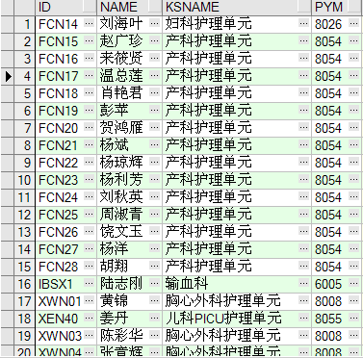

输血申请单信息
这张表是输血申请单的第一部分，主要是存放输血量信息
表名 | 列名 | 数据类型 | 大小 | 是否为空 | 描述
B_APPLY | APPLYID | VARCHAR2 | 20 | 否 | 输血申请编号（主键）
B_APPLY | AMOUNT | VARCHAR2 | 50 | 否 | 申请血液量
B_APPLY | BLOODTYPE | VARCHAR2 | 50 | 否 | 血型名称（如：A+、B-）
B_APPLY | BLOODKIND | VARCHAR2 | 20 | 否 | 血品种编号（外键B_BLDKIND.ID）
B_APPLY | APPLYDATE | DATE |  | 否 | 申请时间
B_APPLY | PROJECTS | VARCHAR2 | 30 | 是 | 申请目的（异体输血、自体输血等）
B_APPLY | HISID | VARCHAR2 | 20 | 否 | 患者住院号
示例数据：
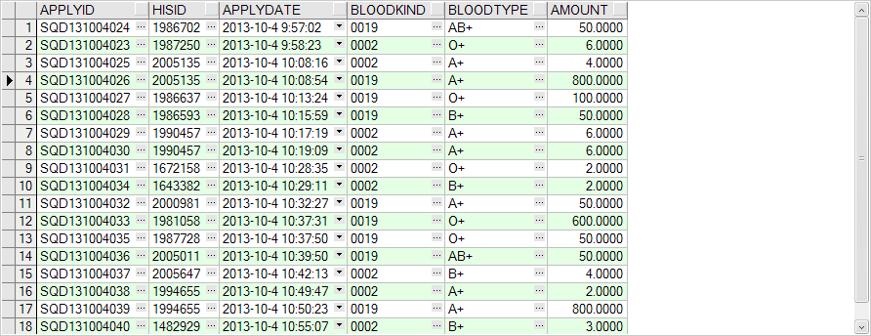

这张表是输血申请单的第二部分，主要存放申请的科室、医生、医疗组信息
表名 | 列名 | 数据类型 | 大小 | 是否为空 | 描述
PATIENTORG | APPLYID | VARCHAR2 | 20 | 否 | 输血申请编号（主键）
PATIENTORG | APPLYTIME | DATE |  | 否 | 申请时间
PATIENTORG | MGROUPID | VARCHAR2 | 200 | 是 | 申请医疗组编号（外键MEDGROUP.GROUPID）
PATIENTORG | DOCTORID | VARCHAR2 | 200 | 是 | 申请医生编号（外键B_SRCDOCTOR.ID）
PATIENTORG | PATIENTID | VARCHAR2 | 200 | 否 | 患者住院号
PATIENTORG | DIAGNOSE | VARCHAR2 | 20 | 是 | 病种编号（外键MEDGROUP.GROUPID）（如果没有规范病种，可用医生的诊断信息代替）
PATIENTORG | DEPARTID | VARCHAR2 | 200 | 否 | 申请科室编号（外键DEPARTMENT.ID）
示例数据：
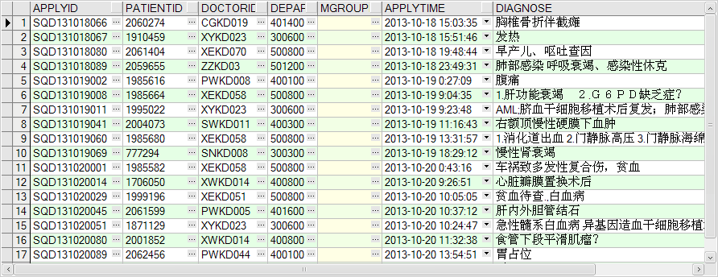

发血单信息
存放实际发血记录
表名 | 列名 | 数据类型 | 大小 | 是否为空 | 描述
B_OUT | HISID | VARCHAR2 | 20 | 否 | 患者住院号
B_OUT | REGDATE | DATE |  | 否 | 发血时间
B_OUT | AMOUNT | NUMBER | 20 | 否 | 发血数量
B_OUT | TYPE | VARCHAR2 | 20 | 否 | 发血血型名称
B_OUT | KIND | VARCHAR2 | 20 | 否 | 血品种编号（外键B_BLDKIND.ID）
B_OUT | BLDID | VARCHAR2 | 20 | 否 | 发血血袋号
B_OUT | APPLYID | VARCHAR2 | 20 | 否 | 输血申请编号
示例数据：
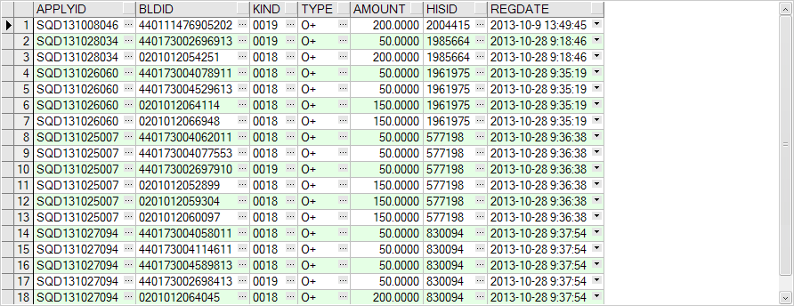

血品种基本信息
存放血品种信息，比如：红细胞悬液、新鲜冰冻血浆等
表名 | 列名 | 数据类型 | 大小 | 是否为空 | 描述
B_BLDKIND | ID | VARCHAR2 | 20 | 否 | 血品种编号（主键）
B_BLDKIND | NAME | VARCHAR2 | 30 | 否 | 血品种名称
示例数据：
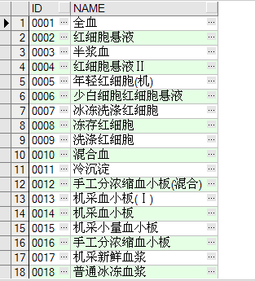

血型基本信息
存放血型基本信息
表名 | 列名 | 数据类型 | 大小 | 是否为空 | 描述
B_BLDTYPE | ID | VARCHAR2 | 20 | 否 | 血型编号（主键）
B_BLDTYPE | RHD | VARCHAR2 | 20 | 否 | RHD血型
B_BLDTYPE | ABO | NUMBER | 20 | 否 | ABO血型
示例数据：
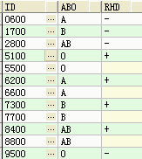

病种基础表
存放疾病种类信息
表名 | 列名 | 数据类型 | 大小 | 是否为空 | 描述
B_DISEASE | DISEASEID | VARCHAR2 | 20 | 否 | 病种编号（主键）
B_DISEASE | NAME | VARCHAR2 | 200 | 否 | 病种名称

示例数据：
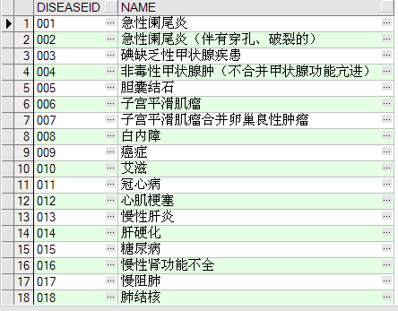

检测项目基础表
存放检测项目基信息
这张表不需要院方提供数据,在这里提出的目的是希望LIS系统能够了解评估系统需要的检测数据有哪些，以便在下面接口“检测结果信息”中按照我们要求的数据形式提供。
表名 | 列名 | 数据类型 | 大小 | 是否为空 | 描述
CODE_ITEM_BASE | ID | VARCHAR2 | 20 | 否 | 检测项目编号（主键）
CODE_ITEM_BASE | SHORT | VARCHAR2 | 50 | 是 | 检测项目缩写（如：PT、APTT等）
CODE_ITEM_BASE | NAME | VARCHAR2 | 50 | 否 | 检测项目名称
CODE_ITEM_BASE | CODE | VARCHAR2 | 20 | 否 | 检测项目编码（如：PT、APTT）
示例数据：
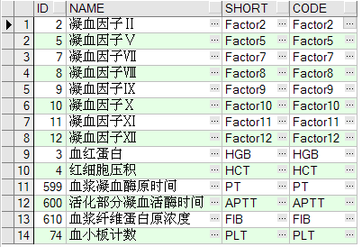

检测结果信息
存放患者每次检测的结果
我们只接收checkname为PT,APTT,HGB,HCT,FIB,PLT,Factor2, Factor5,Factor7, Factor8, Factor9, Factor10, Factor11, Factor12的检测结果数据，请将checkname按照我们的标准编码提供，检测项目编码与名称对应到上面的“检测项目基础表”。
表名 | 列名 | 数据类型 | 大小 | 是否为空 | 描述
B_CHECKRESULT_NEW | HISID | VARCHAR2 | 200 | 否 | 患者住院号（主键）
B_CHECKRESULT_NEW | CHECKNAME | VARCHAR2 | 200 | 否 | 检测项目编码（主键CODE_ITEM_BASE.CODE）
B_CHECKRESULT_NEW | CHECKTIME | DATE |  | 否 | 检测时间（主键）
B_CHECKRESULT_NEW | CHECKVALUE | VARCHAR2 | 200 | 否 | 检测结果值
示例数据：
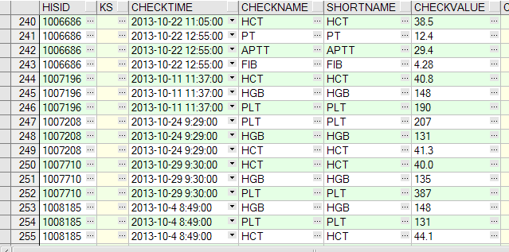

患者基本信息表
存放患者的基本信息
表名 | 列名 | 数据类型 | 大小 | 是否为空 | 描述
B_PATIENT | HISID | VARCHAR2 | 20 | 否 | 患者住院号（主键）
B_PATIENT | NAME | VARCHAR2 | 20 | 是 | 患者姓名
B_PATIENT | SEX | CHAR | 2 | 是 | 性别
B_PATIENT | REGDATE | DATE |  | 否 | 记录日期（主键）
B_PATIENT | AGE | VARCHAR2 | 10 | 是 | 年龄
B_PATIENT | BLDTYPE | VARCHAR2 | 20 | 是 | 血型名称
B_PATIENT | BEDNO | VARCHAR2 | 10 | 是 | 床号
示例数据：
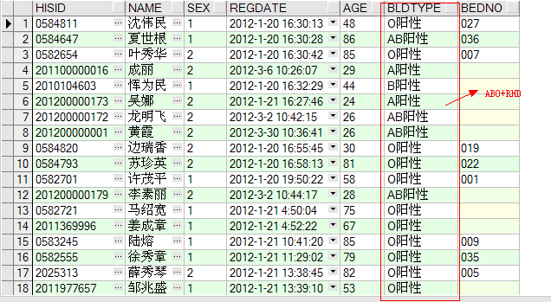

病人在院信息表
存放患者的出入院记录，主要是用于计算时间段内的在院人数
表名 | 列名 | 数据类型 | 大小 | 是否为空 | 描述
PATIENTINHOS | RYSJ | DATE |  | 否 | 患者入院时间（主键）
PATIENTINHOS | CYSJ | DATE |  | 是 | 患者出院时间
PATIENTINHOS | HISID | VARCHAR2 | 20 | 否 | 患者住院号（主键）
PATIENTINHOS | DEPTID | VARCHAR2 | 20 | 否 | 入院科室编号（外键DEPARTMENT.ID）
PATIENTINHOS | GROUPID | VARCHAR2 | 20 | 如果没有，可以为空 | 医疗组编号（外键MEDGROUP.GROUPID）
PATIENTINHOS | DOCTORID | VARCHAR2 | 20 | 如果没有，可以为空 | 主治医生编号（外键B_SRCDOCTOR.ID）
示例数据：
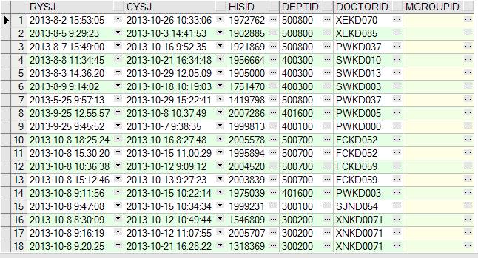

手术信息表
存放医院的手术记录
表名 | 列名 | 数据类型 | 大小 | 是否为空 | 描述
SURGERYINFO | SURGERYID | VARCHAR2 | 20 | 否 | 手术编号（主键）
SURGERYINFO | SURGERYNAME | VARCHAR2 | 100 | 否 | 手术名称（主键）
SURGERYINFO | HISID | VARCHAR2 | 20 | 否 | 患者住院号（主键）
SURGERYINFO | DEPTID | VARCHAR2 | 20 | 否 | 手术科室编号（外键DEPARTMENT.ID）
SURGERYINFO | GROUPID | VARCHAR2 | 20 | 如果没有，可以为空 | 医疗组编号（外键MEDGROUP.GROUPID）
SURGERYINFO | DOCTORID | VARCHAR2 | 20 | 否 | 手术医生编号（外键B_SRCDOCTOR.ID）
SURGERYINFO | TRANSMOUNT | NUMBER | 22 | 是 | 手术输血量
SURGERYINFO | SURGERYDATE | DATE |  | 否 | 手术日期（主键）
SURGERYINFO | LOOSEMOUNT | NUMBER | 22 | 是 | 手术出血量
示例数据：
